**Exercício 1 da Aula 9**

Gabriela Silva Alves – 211030756

1) Usando as relações a seguir, escreva a EXPRESSÃO em álgebra relacional que representa cada um dos itens solicitados abaixo e elabore as RELAÇÕES resultantes (tabelas) das seguintes operações:

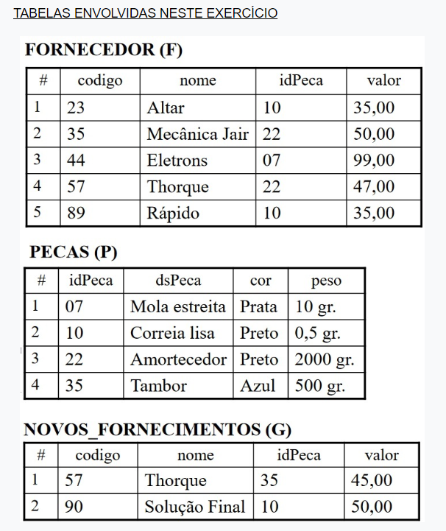

Observação: entende-se

F = FORNECEDOR

P = PECAS

G = NOVOS_FORNECIMENTOS

1. União (de F com G) (sem indicação é para toda tupla);

**F ∪ G**

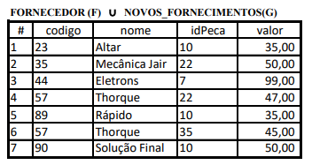

Existe compatibilidade de união.

1. Interseção (de F com G) (para o mesmo fornecedor);

**F ∩ G**

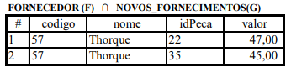

Existe compatibilidade de união.

1. Diferença em relação ao fornecedor (de F com G e também de G com F);

**F - G**

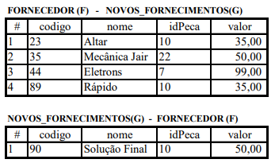

**G - F**

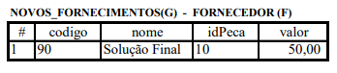

Existe compatibilidade de união.

1. Produto cartesiano (de P com G);

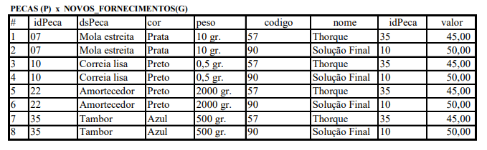 **P x G**

Não existe compatibilidade de união.